Задание для выполнения лабораторной работы № 7

1. Сформировать страницу с медиазапросами, при изменении экрана/тип устройства – происходит смена цвета текста.

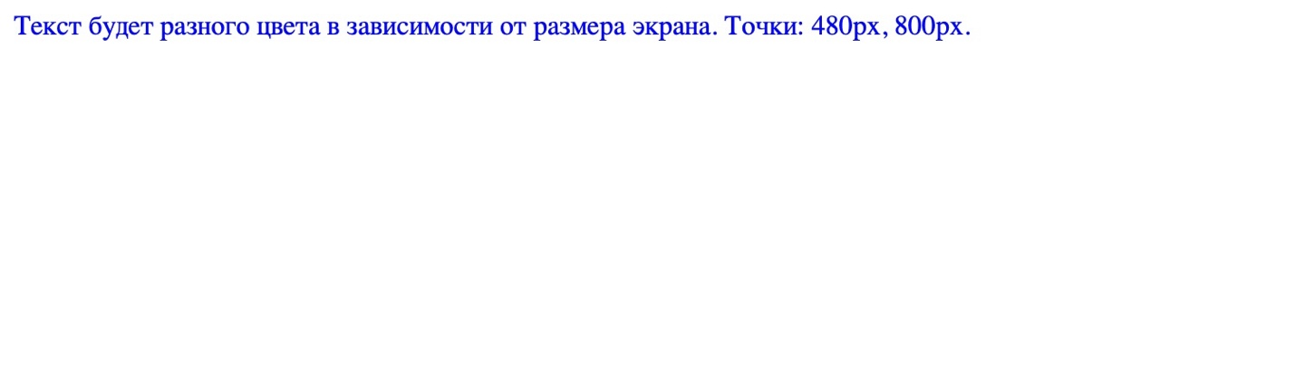

1. Повторить страницу со следующим отображением контента:  
   На декстопе

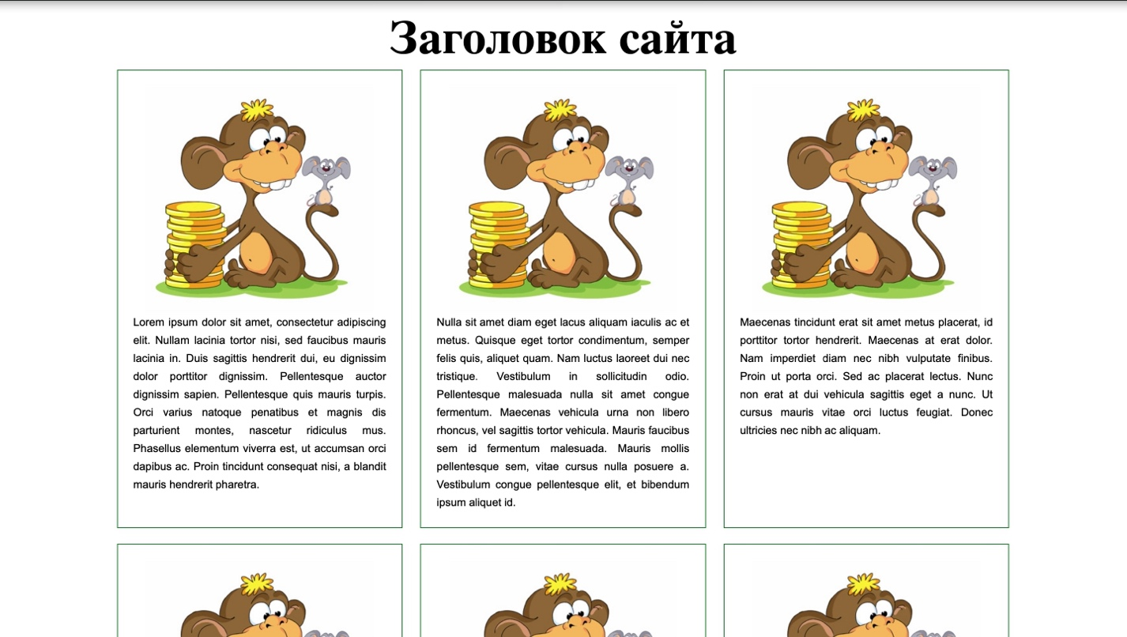

Мобайл